Kompatibilitas Interaksi Inang Patogen antara Genotipe- Genotipe Isolat Jamur Penyebab Antraknose
dan Genotipe-Genotipe Tanaman Cabai.

Oleh :

Dr. Sc. Agr. Ir. Jamsari, MP,Ir. Darnetty, MSc dan
Nurwanita Ekasari Putri. SP

Abstrak

Penelitian ini ditujukan untuk mengidentifikasi keragaman genetik dari isolat-isolat jamur penyebab antraknosa dan keragaman genetik pada tanaman cabai itu sendiri sebagai inang potensial. Penelitian ini juga untuk mengetahui kesesuaian interaksi antara isolat-isolat jamur patogen penyebab antraknosa dan genotipe-genotipe cabai yang dikoleksi dan selanjutnya dilihat mekanisme inkompatibilitasnya pada interaksi tipe inkompatibel antara inang dan patogen sebagai suatu sistem pertahanan yang dimiliki oleh tanaman. Sebanyak 75 isolat sample patogen yang dikoleksi berasal dari Sumatera Barat meliputi daerah Kabupaten Tanah Datar, Pasaman Barat, Agam, Pariaman, dan Solok yang telah sebelumnya. Sebanyak 25 koleksi isolat diperoleh Balitsa Lembang. Cabai yang digunakan sebanyak 136 genotipe yang berasal dari sentra produksi cabai Sumatera Barat dan Lembang. Hasil penelitian menunjukkan adanya perbedaan ataupun kesamaan morfologi dan fisiologi diantara 100 isolat jamur penyebab antraknosa pada tanaman cabai yang diisolasi dari berbagai daerah di Sumatera Barat dan adanya perbedaan atau kesamaan morfologi dari 136 genotipe cabai yang dieksplorasi dari berbagai daerah di Sumatera Barat dan Lembang. Dari 4 isolat jamur yang diuji (2 dari dataran tinggi dan 2 dari dataran rendah) ternyata semuanya dapat menimbulkan antraknosa sedangkan ada genotipe cabai tahan terhadap jamur Colletotrichum spp.

I. PENDAHULUAN

Keberhasilan patogen untuk menginfeksi tanaman sehingga tanaman menjadi sakit atau tidak, sangat ditentukan oleh seberapa jauh kesesuaian interaksi antara genotipe jamur patogen penyebab antraknosa dengan genotipe tanaman cabai yang diinfeksinya. Oleh karena itu pemahaman terhadap latar belakang genetik dari patogen dan tanaman inang akan sangat berguna untuk dapat memantau secara tepat antara perkembangan populasi genetik patogen dan pengembangan strategi pengendalian secara efektif dan efisien.
Dalam kaitan tersebut, maka penelitian ini ditujukan untuk mengidentifikasi keragaman genetik dari isolat-isolat jamur penyebab antraknosa yang telah dikoleksi dari sentra-sentra produksi tanaman cabai disumatera Barat ditambah koleksi isolat yang diperoleh dari Balitsa Lembang. Disamping, itu identifikasi keragaman genetik juga diarahkan kepada tanaman cabai itu sendiri sebagai inang potensial yang telah dikoleksi dari jenis-jenis cabai(baik local maupun introduksi) yang tumbuh di Sumatera Barat dan Koleksi yang diperoleh dari Balitsa Lembang.
Untuk mendapatkan informasi tentang keragaman genetik baik patogen maupun inangnya, maka digunakan system “RAPD-based DNA- fingerprinting” yang berbasiskan kepada informasi struktur dasar material genetic (DNA) kedua organisme tersebut. Isolasi DNA Patogen dan inang dilaksanakan dengan menggunakann protokol standar Saghai dan Maroof (1984) yang akan dimodifikasi seperlunya. Pola pita DNA masing-masing genotipe baik patogen maupun inang yang dirunning dengan menggunakan teknik electrophoresis gel akan dibandingkan sesamanya dan diskoring berdasarkan keberadaan pita-pita yang dihasilkan oleh masing-masing isolat. Informasi tersebut akan menggambarkan tingkat keragaman genetic masing-masing isolat patogen dan koleksi genotipe tanaman cabai yang dimiliki. Selanjutnya akan digali informasi tentang seberapa jauh tingkat kekerabatan dari masing-masing populasi isolat patogen dan koleksi tanaman cabai yang dimiliki. Untuk mencapai tujuan tersebut maka teknik analisis yang disebut dengan “cluster analysis” akan dipergunakan. Data yang dihasilkan berupa suatu dendrogram tingkat kekerabatan dari populasi isolat patogen dan populasi koleksi tanaman cabai. Untuk mendapatkan informasi mengenai tingkat kompatibilitas interaksi antara masing-masing isolat patogen dengan tanaman cabai sebagai inangnya, maka suatu studi inokulasi buatan masing-masing isolat jamur dengan inang potensial akan dilakukan. Untuk maksud tersebut maka metode penyiapan inokulum dan system skriningnya akan dilakukan menurut protocol Yoon and Park (2001).Lebih jauh nantinya akan dipelajari mekanisme apa sebenarnya yang terjadi pada interaksi inkompatible untuk mendapatkan gambaran respon yang ditimbulkan oleh tanaman inang sebagai tanggapan infeksi yang dilakukan oleh patogen. Informasi ini akan sangat bermanfaat dalam rangka memahami tipe mekanisme pertahanan yang dimiliki oleh tanaman,sehingga dapat dipergunakan untuk meningkatkan efisiensi pengendalian penyakit antraknosa pada tanaman cabai secara efektif dan efisien.
Luaran yang akan diperoleh berupa informasi tentang keragaman genetic dan penyebaran populasi isolat-isolat patogen dan populasi genotipe tanaman cabai yang dimiliki, serta informasi tentang kekerabatan dari masing-masing populasi isolat patogen dan tanaman inang.Luaran utama yang diharapkan dari penelitian ini adalah seberapa jauh tingkat kompatibilitas masing-masing genotipe isolat dengan genotipe koleksi tanaman cabai yang dimiliki, serta mekanisme system interaksi inkompatibilitas sebagai suatu system pertahanan yang dimiliki tanaman. Diharapkan penelitian ini akan dapat menyediakan informasi dasar tentang keragaman genetic isolat yang telah dikoleksi dan potensi genetic resistensi dari koleksi tanaman cabai yang telah dimiliki. Pada saatnya informasi tersebut akan sangat berguna dalam program pemuliaan untuk menghasilkan tanaman cabai yang resisten terhadap antraknosa.

II. METODE PENELITIAN

A. Material dan Bahan
Sebanyak 75 isolat sample patogen yang akan digunakan pada penelitian ini adalah hasil koleksi dari sentra-sentra produksi cabai di Sumatera Barat yang meliputi daerah Kabupaten Tanah Datar, Pasaman Barat, Agam, Pariaman, dan Solok yang telah dilakukan sebelumnya (Jamsari,2005 tidak dipublikasikan). Disamping itu juga akan digunakan sebanyak 25 koleksi isolat yang diperoleh dari Balitsa Lembang. Koleksi genotipe cabai sebanyak 25 nomor akses diperoleh dari hasil koleksi pribadi peneliti utama dari sentra-sentra produksi cabai di Sumatera Barat ditambah dengan 25 koleksi yang diperoleh dari Balitsa Lembang. Isolat-isolat sample jamur diambil dari bagian buah dan biji dengan metode purposive sampling. Metode isolasi dilakukan dengan cara menumbuhkan potongan buah yang bergejala dengan ukuran 1 cm² dalam ruang lembab (moist chamber), kemudian diinkubasi selama tiga hari. Aservuli yang muncul dipisahkan ke medium PDA dalam cawan petri. Selanjutnya diinkubasi selama seminggu dan dimurnikan lagi dengan teknik spora tunggal. Kegiatan isolasi ini dilaksanakan di Laboratorium Hama dan Penyakit Tumbuhan Fakultas Pertanian Unand.

B. Karakterisasi Morfologis
Karakterisasi morfologis:makroskopis (bentuk koloni, warna, ukuran), mikroskopis (bentuk hifa, aservuli dan konidia). Hal tersebut dimaksudkan untuk mendapatkan informasi mengenai klasifikasi spesies isolat patogen dan keragaman serta penyebaran jamur penyebab antraknosa yang terdapat pada pertanaman cabai diseluruh sentra produksi di Sumatera Barat. Data deskripsi tersebut selanjutnya dibandingkan dengan deskripsi jamur Colletotrichum berdasarkan buku acuan Alexopoulus dan Mims (1997).

C. Karakterisasi molekuler dengan RAPD
Karakterisasi secara molekuler meliputi kegiatan optimasi metode isolasi DNA dari keseluruhan koleksi isolat-isolat dan koleksi tanaman yang dimiliki,serta pengoptimasian prosedur amplifikasi dengan RAPD primer.

C.1. Isolasi dan Karakterisasi DNA
Metode isolasi isolat-isolat jamur yang akan digunakan adalah dengan metode isolasi CTAB yang secara prinsip dikembangkan oleh Saghai-Maroof et al (1984). Kegiatan ini akan dilaksanakan di Laboratorium Genetika dan Pemuliaan Tanaman Jurusan Budidaya Pertanian Fakultas Pertanian Unand. Oleh karena untuk setiap isolat kemungkinan memiliki respon yang berbeda terhadap metode standar yang berlaku secara umum. Apabila dengan metode standar tidak bisa dilakukan maka akan dilakukan modifikasi seperlunya dengan melakukan optimasi berupa setting terhadap komponen bahan kimia, konsentrasi detergen (CTAB), metode presipitasi DNA dan faktor-faktor lain yang diduga menjadi kendala.
Secara ringkas metode isolasi standar yang akan digunakan adalah sebagai berikut. Sebanyak 0.2-0.5 g (berat kering)lapisan mycelia (kultur berumur sekitar 4 hari) dibuat menjadi tepung dalam tabung 50 ml centrifuge, dengan melakukan penggoyangan secara ringkas, dimana tabung sentrifus tersebut diisi butiran-butiran gelas berdiameter 3mm. Kedalam tepung miselia ditambahkan 10ml buffer-ekstraksi yang telah dipersiapkan sebelumnya. Larutan buffer ekstraksi mengandung 1% CTAB, 0.1 M Tris, 0.7 M NaCl, 10mM EDTA, dan ditambahkan dengan 1%2-Mercaptoethanol. Proteinase K ditambahkan sebanyak 0.3 mg/ml pada konsentrasi akhir, yang ditambahkan sebelum buffer ekstraksi dipergunakan. Larutan bubuk miselia yang telah ditambahkan dengan buffer ekstraksi diinkuasi selama 30 menit pada suhu 65ºC di dalam bak air. Selanjutnya didinginkan dan ditambah dengan volume yang sama campuran Chloroform:Isoamylalkohol (24:1) dan disentrifusi dengan menggunakan sentrifusi meja pada kecepatan penuh selama 10 menit. Supernatan ditransfer ke dalam tabung yang baru dan diinkubasi selama 30 menit bersama 0.3 µl Rnase-A(20 µg/ml) pada suhu 37ºC. Kemudian diberi Isopropanol dengan volume yang sama, dan dicampur secara perlahan-lahan. Selama pencampuran DNA akan mulai kelihatan menggumpal berupa benag-benang halus mengental. Supernatant selanjutnya dibuang, sedangkan benang-benang DNA yang diperoleh selanjutnya dikeringkan dan dilaritkan dengan 50-200 µl TE-buffer. Pelarutan DNA dapat dilakukan secara cepat dengan bantuan suhu 65 ºC atau di dalamsuhu 4 ºC untuk satu malam.
Setelah larutan DNA hasil isolasi diperoleh,maka dilakukan karakterisasi dengan menggunakan gel elektroporesis. Sebanyak 5µl DNA sample dimuatkan ke dalam slot blok gel yang sudah mengeras. Elektroporesis selanjutnya dijalankan dengan menggunakan tegangan sebesar 100 volt selama lebih kurang 1 jam. Laju Perpindahan DNA dibandingkan dengan dengan DNA standard yang berasal dari λ-phage DNA. Dengan teknik ini dapat diketahui konsentrsi yang dihasilkan selamaproses isolasi sekaligus melihat kualitas kemurnian DNA apakah banyak terpotong atau terdegradasi selama proses isolasi. Disamping itu juga akan dilakukan analisis kualitas dengan melakukan pemotongan secara enzymatis. Dya buah enzyme restriksi yakni EcoRI dan Hindlll akan dicobakan untuk melihat apakah DNA hasil isolasi dapat direstriksi atau tidak.

C. 2. Optimasi Kondisi PCR dengan Primer RAPD
Untuk mendapatkan produk PCR yang spesifik, dengan arti kata benar-benar merupakan hasil amplifikasi dari template DNA sample, makaperlu dilakukan optimasi kondisi PCR. Kegiatan amplifikasi DNA dilakukan di Laboratorium Balai Perlindungan Tanaman Pangan dan Hortikultura Sumatera Barat yang telah dilengkapi dengan mesin PCR beserta Aksesoriesnya. Untuk tahap awal akan diterapkan kondisi standar dengan menggunakaan komposisi senyawa kimia sebagai berikut:
1 µl pmol primer
1.25 µl 2.5 mMol dNTPs
0.20 U Taq-polymerase (5 U/µl)
2.5 µl 10x PCR-buffer
Bidest (H₂O) steril sampi 20µl
5 µl sample DNA (1ng/µl)
Kondisi PCR diset dengan siklus reaksi utama:
Denaturasi 30”, 94 ºC
Annealing 30”, 60 ºC
Extensi 40”, 72 ºC
Reaksi dilaksanakan dengan menggunakan siklus sebanyak 30-40 kali.Hasil amplifikasi dikontrol melalui visualisasi pada gel electrophoresis berknsentrasi 1% dengan menggunakan tegangan 60 vplt selama lebih kurang 60 menit.
Sebanyak lebih kurang 45 abritary primer RAPD akan dicobakan pada seluruh DNA isolat. Hanya primer-primer yang memperlihatkan polymorph dan menunjukkan fragment spesifik yang akan digunakan pada tahapan eksperimen berikutnya. Primer-primer yang memperlihatkan polymorphisme digunakan untuk melakukan analisis DNA fingerprinting. Data DNA fingerprinting tersebut digunakan untuk analisis kekerabatan antar isolat yang akan dilakukan dengan menggunakan Software”cluster-analysis” DNAstar.

D. Studi Kompatibilitas Interaksi Genotipe Isolat jamur dan Genotipe Tanaman Cabai

D. 1. Penyiapan inokulum dan prosedur inkubasi
Penyiapan inokulum dan prosedur inkubasi setelah inokulasi mengacu kepada protocol Yoon dan Park (2001). Isolat ditumbuhkan di atas medium potato dextrose agar (PDA)(Sigma Chemical Co.) pada suhu 25 ºC dengan pencahayaan lampu flurescent selama 16 jam dan 8 jam gelap. Setelah 7 hari cawan PDA digenangi dengan air yang telah didestilasi dan konidia digerus dengan hati-hati dari permukaan agar dan kemudian disaring 4 dengan 4 lapis kain katus tipis. Konsentrasi inokulum diset pada konsentrasi 5 x 105 konidia/ml dengan bantuan hemacytometer. Mickroinjeksi dikonfirmasi dengan injeksi berulang. Buah yang sudah dilepaskan disterilisasi permukaannya dengan Natrium hipokloride 1% selama 3 menit dan dicuci sekali dengan air suling dan titik lapisan epidermisnya diinjeksi dengan 2 µl suspensi konidia. Buah yang telah diinokulasi ditempatkan didalam kotak platik acryl yang dilembabkan dengan empat lapis kertas lap. Setiap ulangan terdiri dari lima, dan setiap inokulasi dilakukan tiga kali. Kotak acryl disegel dengan erat dengan menggunakan tutupnya dengan tujuan untuk menjaga kelembaban sebesar 95% dan diinkubasi pada suhu 25 ºC selama 48 jam. KOtak acryl tersebut kemudian dibuka dan diinkubasi selama 12 jam pada kondisi yang sama. Evaluasi reaksi penyakit dilakukan 14 hari setelah inokulasi (DAI=Day After Inoculation).
D.2. Sistem scoring insidensi penyakit dan kriteria interaksi kompa- tibel/inkompatibel

Insidensi penyakit dihitung pada 14 DAI dengan menggunakan metoda yang disarankan oleh AVRDC (1999) dengan sedikit modifikasi. Persentase luas jaringan yang terinfeksi per luas buah cabai diberi skor dengan skala 0-5. Skor 0= tidak ada gejala penyakit; skor 1=kurang dari 10% gejala berkembang; skor 2= gejala berkembang sampai 20%; skor 3= gejala berkembang sampai 40%; skor 4 = gejala berkembang sampai 70%; skor 5= gejala berkembang lebih dari 70%. Genotipe dengan insidensi 0-10% (skor 0-1) diklasifikasikan sebagai resisten, insidensi 10-20%(skor2) diklasifikasikan sebagai agak resisten, sedangkan insidensi lebih dari 20%(skor3-5) diklasifikasikan sebagai peka. Interaksi kompatibel adalah skor 3-5, sedangkan skor 0-2 diklasifikasikan sebagai interaksi inkompatibel (Tabel 1.).

Tabel 1. Skala insidensi penyakit, klas skor, kelas resitensi, serta tipe interaksi menurut AVRDC (1999)
Insidensi | Kelas skor | Kelas resistensi | Tipe interaksi*
0% | 0 | Resisten | Inkompatibel
<10% | 1 | Resisten | Inkompatibel
10-20% | 2 | Agak resisten | Inkompatibel
20-40% | 3 | Peka | Kompatibel
40-70% | 4 | Peka | Kompatibel
>70% | 5 | Peka | Kompatibel
* = klas tipe interaksi adalah penggolongan menurut penulis

III. HASIL DAN PEMBAHASAN

Hasil karakterisasi morfologi dan fisiologi dari isolat-isolat jamur penyebab antraknose pada tanaman cabai (Tabel 1) menunjukkan adanya perbedaan dan persamaan morfologi (konidia), dan fisiologi (warna koloni dan pertumbuhan koloni) dari 100 isolat jamur yang diuji.
Tabel 2. Morfologi dan fisiologi isolat jamur penyebab antraknose pada cabai.
No | Nama Isolat | Asal isolat | bentuk konidia | Warna koloni | Diameter koloni(cm)
1 | P1 | Padang | Lonjong | kehitaman | 6,3
2 | P2 | Padang | Lonjong | Krem | 6,8
3 | P3 | Padang | Lonjong | Krem | 6,6
4 | P4 | Padang | bulan sabit | kehitaman | 5,7
5 | P5 | Padang | Lonjong | kehitaman | 4,4
6 | P6 | Padang | Lonjong | krem | 3,5
7 | P7 | Padang | Lonjong | kehitaman | 2,2
8 | P8 | Padang | Lonjong | kehitaman | 5,4
9 | P9 | Padang | Lonjong | kehitaman | 4,2
10 | P10 | Padang | Lonjong | krem | 4,1
11 | P11 | Padang | Bulan sabit | kehitaman | 3,5
12 | P12 | Padang | Lonjong | kehitaman | 7
13 | P13 | Padang | Bulan sabir | kehitaman | 4
14 | P14 | Padang | Lonjong | kehitaman | 2,9
15 | P15 | Padang | Lonjong | Krem | 5,7
16 | P16 | Padang | Bulan sabir | kehitaman | 5,8
17 | P17 | Padang | lonjong | Krem | 6,8
18 | P18 | Padang | Lonjong | Krem | 4,4
19 | P19 | Padang | Lonjong | kehitaman | 5,1
20 | P20 | Padang | Lonjong | kehitaman | 6,2
21 | S1 | Solok | Lonjong | Krem | 6,7
22 | S2 | Solok | Lonjong | Krem | 6
23 | S3 | Solok | Lonjong | Krem | 4,4
24 | S4 | Solok | Lonjong | Orange | 7,2
25 | S5 | Solok | Lonjong | Krem | 6,4
26 | S6 | Solok | Bulan sabit | kehitaman | 3,8
27 | S7 | Solok | Lonjong | Krem | 5,2
28 | S8 | Solok | Lonjong | kehitaman | 6,5
29 | S9 | Solok | Lonjong | Krem | 7,2
30 | S10 | Solok | Lonjong | Krem | 4,5
31 | S11 | Solok | Lonjong | kuning kecoklatan | 6,1
32 | S12 | Solok | Lonjong | Krem | 6,5
33 | S13 | Solok | Bulan sabit | kehitaman | 7,1
34 | S14 | Solok | Lonjong | Krem | 5,2
35 | S15 | Solok | Lonjong | kehitaman | 3,8
36 | S16 | Solok | Lonjong | kuning kecoklatan | 6,5
37 | S17 | Solok | Lonjong | Krem | 6,1
38 | S18 | Solok | Lonjong | Krem | 5,1
39 | S19 | Solok | Lonjong | Krem | 5,4
40 | S20 | Solok | Lonjong | Krem | 6,4
41 | A 1 | Agam | Bulan sabit | kehitaman | 3,3
42 | A 2 | Agam | Lonjong | kehitaman | 4,1
43 | A 3 | Agam | Lonjong | Krem | 3,7
44 | A 4 | Agam | Lonjong | Krem | 3,4
45 | A 5 | Agam | Lonjong | Krem | 5
46 | A 6 | Agam | Lonjong | Krem | 6,9
47 | A 7 | Agam | Lonjong | Krem | 3,7
48 | A 8 | Agam | Bulan sabit | Kehitaman | 3,5
49 | A 9 | Agam | Lonjong | Krem | 4,2
50 | A 10 | Agam | Lonjong | Krem | 8
51 | A 11 | Agam | Lonjong | Krem | 4,4
52 | A 12 | Agam | Bulan sabit | kehitaman | 6,5
53 | A 13 | Agam | Bulan sabit | kehitaman | 4,6
54 | A 14 | Agam | Lonjong | kehitaman | 5,3
55 | A 15 | Agam | Lonjong | Krem | 6,2
56 | A 16 | Agam | Lonjong | Krem | 3,6
57 | A 17 | Agam | Lonjong | Krem | 5,2
58 | A 18 | Agam | Lonjong | Krem | 4,1
59 | A 19 | Agam | Lonjong | Krem | 4,3
60 | A 20 | Agam | Lonjong | Krem | 6,2
61 | TD 1 | Tanah datar | Lonjong | Kehitaman | 3,9
62 | TD 2 | Tanah datar | Lonjong | Kehitaman | 6,1
63 | TD 3 | Tanah datar | Lonjong | Kehitaman | 6,5
64 | TD 4 | Tanah datar | Lonjong | Krem | 5
65 | TD 5 | Tanah datar | Lonjong | Krem | 5
66 | TD 6 | Tanah datar | Bulan sabit | Kehitaman | 6,1
67 | TD 7 | Tanah datar | Lonjong | Krem | 3,8
68 | TD 8 | Tanah datar | Lonjong | Krem | 5,4
69 | TD 9 | Tanah datar | Lonjong | Krem | 3,3
70 | TD 10 | Tanah datar | Lonjong | Krem | 5,8
71 | TD 11 | Tanah datar | Bulan sabit | Kehitaman | 4,5
72 | TD 12 | Tanah datar | Lonjong | Krem | 6,2
73 | TD 13 | Tanah datar | Lonjong | Krem | 4,5
74 | TD 14 | Tanah datar | Lonjong | Kehitaman | 6,1
75 | TD 15 | Tanah datar | Lonjong | Krem | 5,9
76 | TD 16 | Tanah datar | Lonjong | Krem | 5,1
77 | TD 17 | Tanah datar | Lonjong | Krem | 4
78 | TD 18 | Tanah datar | Lonjong | Kehitaman | 3,8
79 | TD 19 | Tanah datar | Lonjong | Krem | 5,5
80 | TD 20 | Tanah datar | Lonjong | Krem | 5,3
81 | PsB 1 | Pasaman Barat | Lonjong | Krem | 5,4
82 | PsB 2 | Pasaman Barat | Lonjong | Krem | 6,1
83 | PsB 3 | Pasaman Barat | Lonjong | kecolatan | 6.3
84 | PsB 4 | Pasaman Barat | Lonjong | krem | 4,5
85 | PsB 5 | Pasaman Barat | Lonjong | krem | 6,1
86 | PsB 6 | Pasaman Barat | Lonjong | Kehitaman | 5,9
87 | PsB 7 | Pasaman Barat | Lonjong | Krem | 5,1
88 | PsB 8 | Pasaman Barat | Lonjong | Krem | 4
89 | PsB 9 | Pasaman Barat | Lonjong | Kehitaman | 3.4
90 | PsB 10 | Pasaman Barat | Bulan sabit | Kehitaman | 5,9
91 | PsB 11 | Pasaman Barat | Lonjong | Kehitaman | 5,1
92 | PsB 12 | Pasaman Barat | Lonjong | Krem | 4
93 | PsB 13 | Pasaman Barat | Lonjong | Krem | 6.3
94 | PsB 14 | Pasaman Barat | Bulan sabit | Kehitaman | 6.4
95 | PsB 15 | Pasaman Barat | Bulan sabit | Kehitaman | 4.5
96 | PsB 16 | Pasaman Barat | Lonjong | Kehitaman | 5.6
97 | PsB 17 | Pasaman Barat | Lonjong | Krem | 5.5
98 | PsB 18 | Pasaman Barat | Lonjong | Krem | 5.2
99 | PsB 19 | Pasaman Barat | Lonjong | Krem | 3.9
100 | PsB 20 | Pasaman Barat | Lonjong | krem | 6.4

Pada Tabel 2. terlihat adanya isolat jamur yang sama morfolgi dan fisiologisnya, dan ada pula yang berbeda. Disamping itu tidak terlihat adanya pengaruh asal isolat terhadap kharakteristik isolat tersebut. Isolat yang mempunyai konidia lonjong diidentifikasi sebagai C. gloeosporioides dan yang seperti bulan sabit C. capsici. Hal ini sesuai dengan yang dikemukakan oleh Semangun (1991) bahwa di Indonesia terdapat 2 spesies penyebab antraknosa pada cabai yaitu C. capsici dengan konidia seperti bulan sabit dan C. gloeosporioides dengan konidia lonjong. Kemungkinan terdapat perbedaan genetik antara isolat-isolat yang berada dalam spesies yang sama. Pada umumnya isolat yang koloninya berwarna krem mempunyai konidia lonjong, sedangkan isolat yang koloninya kehitaman konidianya ada yang lonjong dan ada pula seperti bulan sabit. Pertumbuhan koloni ini diukur pada umur 5 hari setelah dibiakan, dan tergolong pada pertumbuhan lambat sampai sedang. Warna koloni jamur ini dapat dilihat pada Gambar 1.
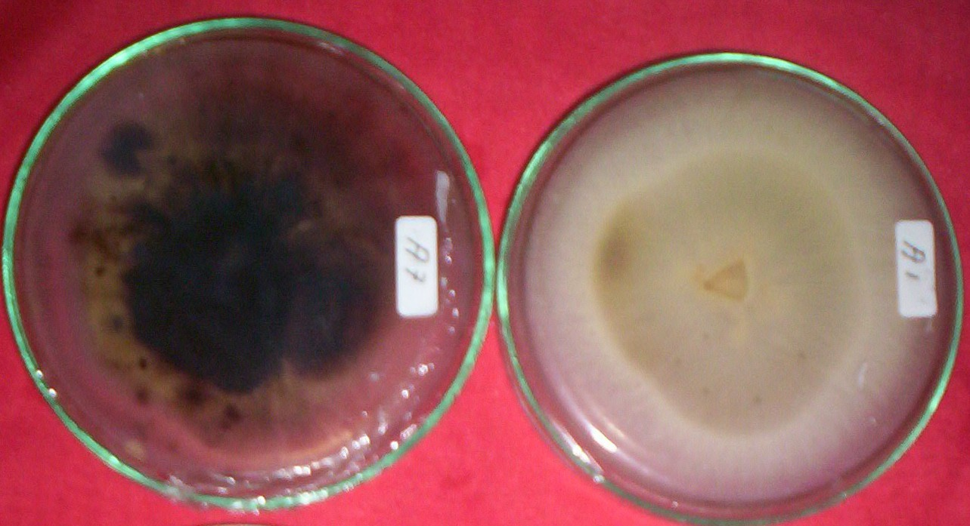
Gambar 1. Koloni isolat jamur penyebab antraknose A. kehitaman dan B. krem
Tanaman cabai yang digunakan dalam penelitian ini berasal dari Dataran Tinggi Sumbar, Dataran Rendah Sumbar dan Dataran Tinggi Lembang dengan jumlah 139 genotipe (Tabel 2). Sebagian telah diamati morfologinya (Gambar 2), dan sebagaian belum, karena adanya kendala akibat serangan kutu daun dan virus.

Tabel 3. Jumlah dan asal genotipe cabai yang diuji
No | Asal Tanaman Cabai | Jumlah
1 | Dataran Tinggi Sumbar | 54
2 | Dataran Rendah Sumabr | 39
3 | Dataran Tinggi Lembang | 43

Hasil uji kompatibilitas interaksi antara beberapa isolat dan beberapa genotipe cabai pada umur 7 hari setekah inokulasi (Tabel 4) menunjukkan bahwa ada beberapa genotipe tanaman cabai yang tidak memperlihatkan gejala antraknosa setelah diinokulasi dengan isolat jamur (inkompatibel). Hal ini terjadi karena ketidakcocokan antara inang dan patogen.
Dari keempat isolat jamur yang diuji ternyata P 2 yang paling virulen dan diikuti oleh A1, S5 dan P1. Dalam hal ini tidak terlihat pengaruh asal isolat, dan tidak ada genotipe cabai yang tahan untuk keenam isolat. Dari keempat genotipe cabai yang diuji ternyata yang paling rentan adalah P3 dan 18, sedangkan yang paling tahan Y6. Rentannya P3 dan 18 ini kalau dilihat dari morfologinya sangan mendukung, dimana kandungan airnya banyak dan struktur agak lunak. Sedangkan Y6, buahnya kecil, agak keras dan kandungan airnya rendah.
Tabel 4. Interaksi antara isolat jamur penyebab antraknose dengan genotipe cabai
 | P 3 | T 2 | X 1 | M | Y 6 | 18
A 1 | K*** | K* | K | K*** | K*** | K***
S 5 | K*** | I | I | K*** | I | K***
P 1 | K* | I | K*** | I | I | K**
P 11 | K*** | K*** | K*** | K*** | I | K**
Ket : A1, S5, P1 dan P 11 = isolat jamur
P3, T2, X1, M, Y6 dan 18 = genotipe cabai
K = Kompatibel (ada gejala antraknose)
I = Inkompatibel; (tidak ada gejala antraknose)
* = serangan rendah
** = serangan berat
***= serangan sangat berat

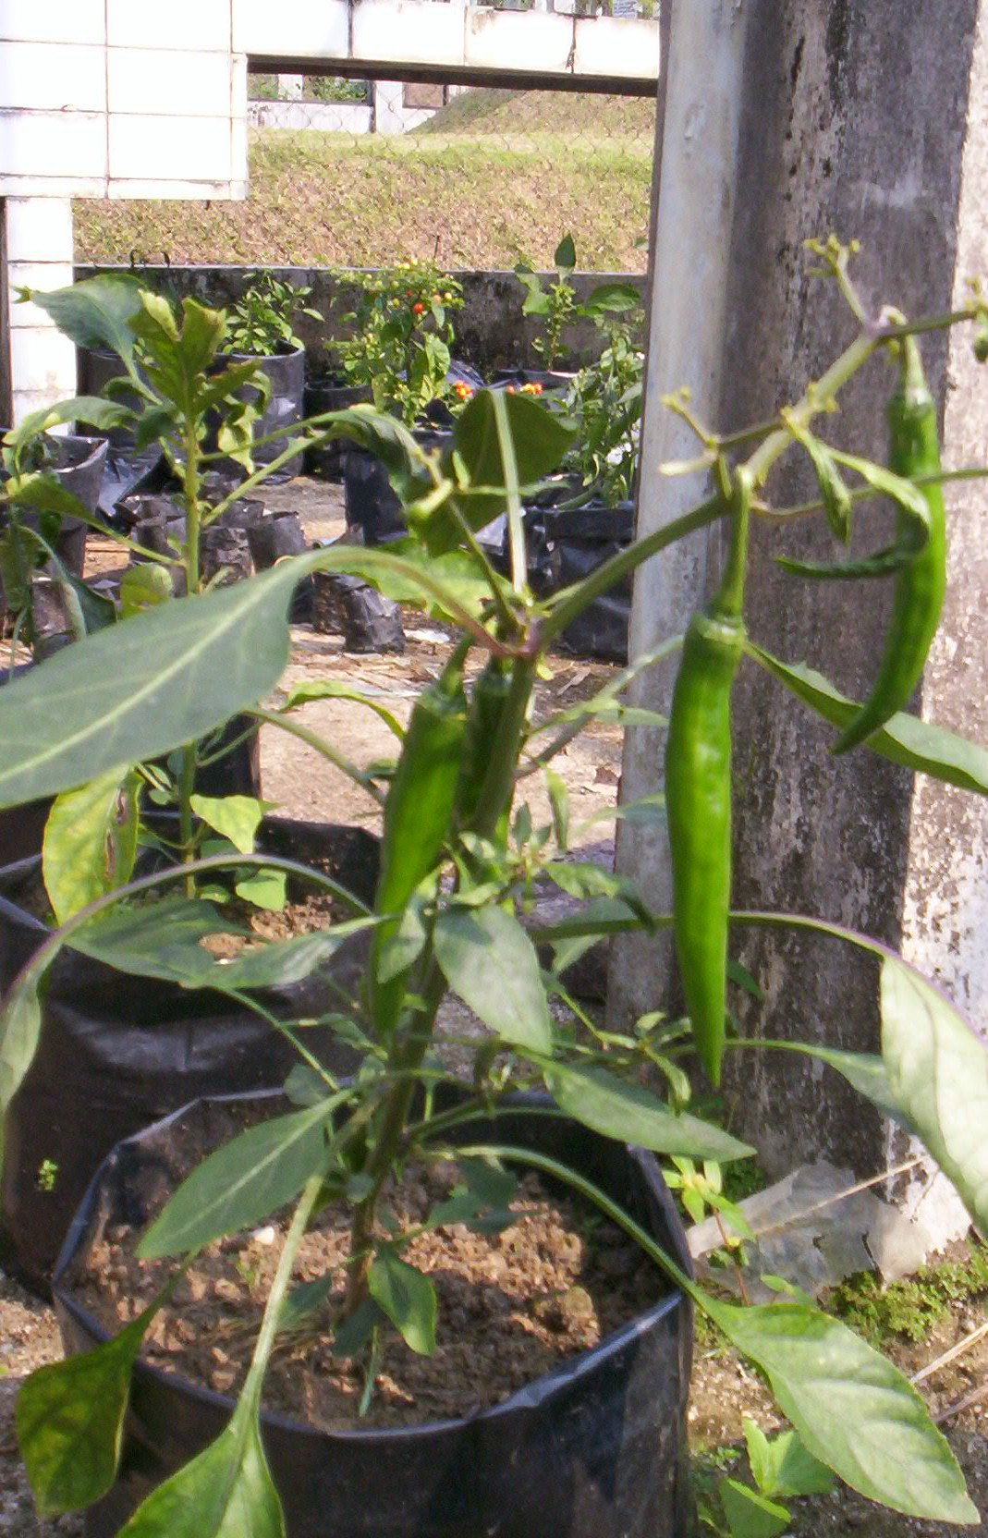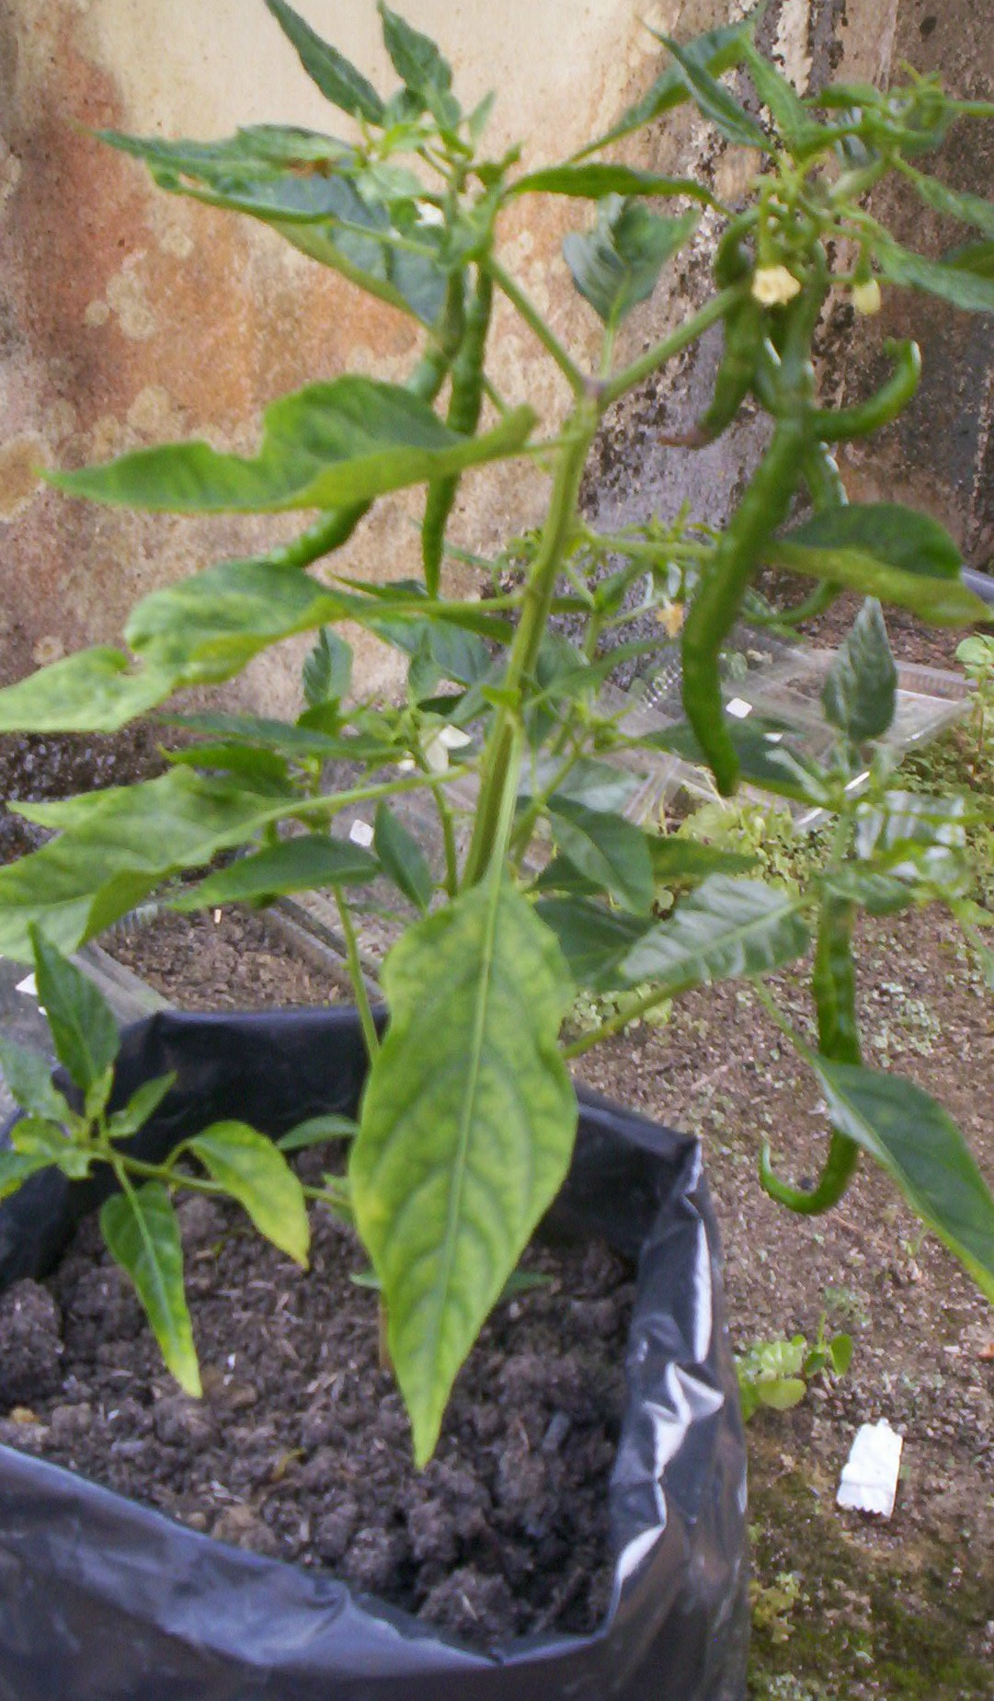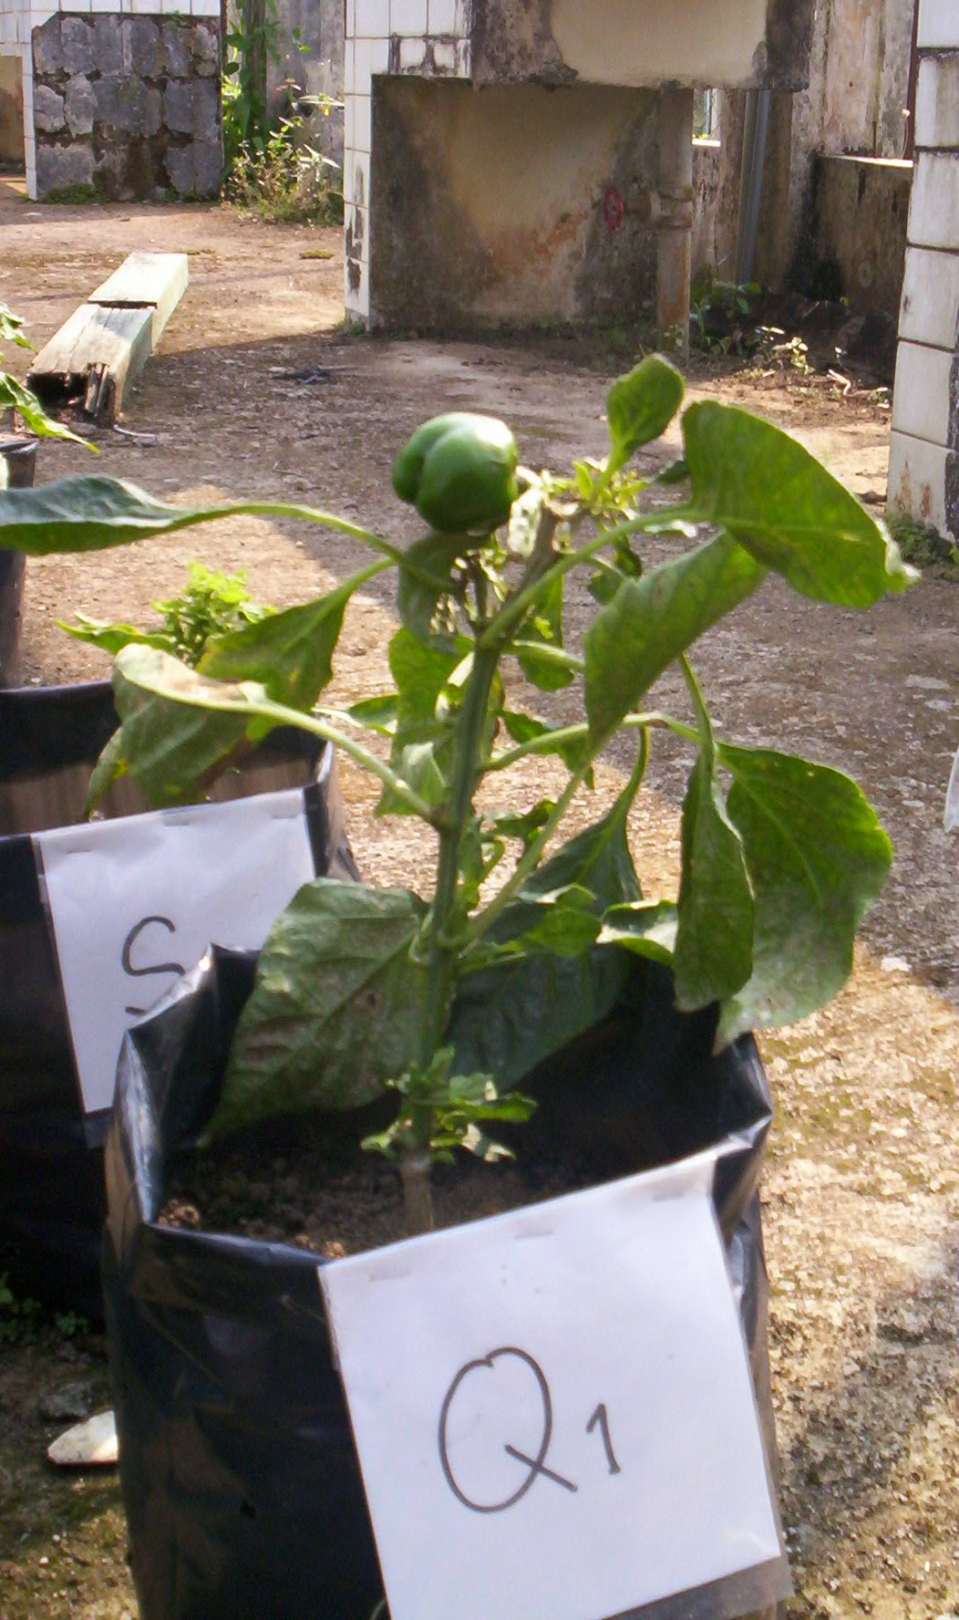
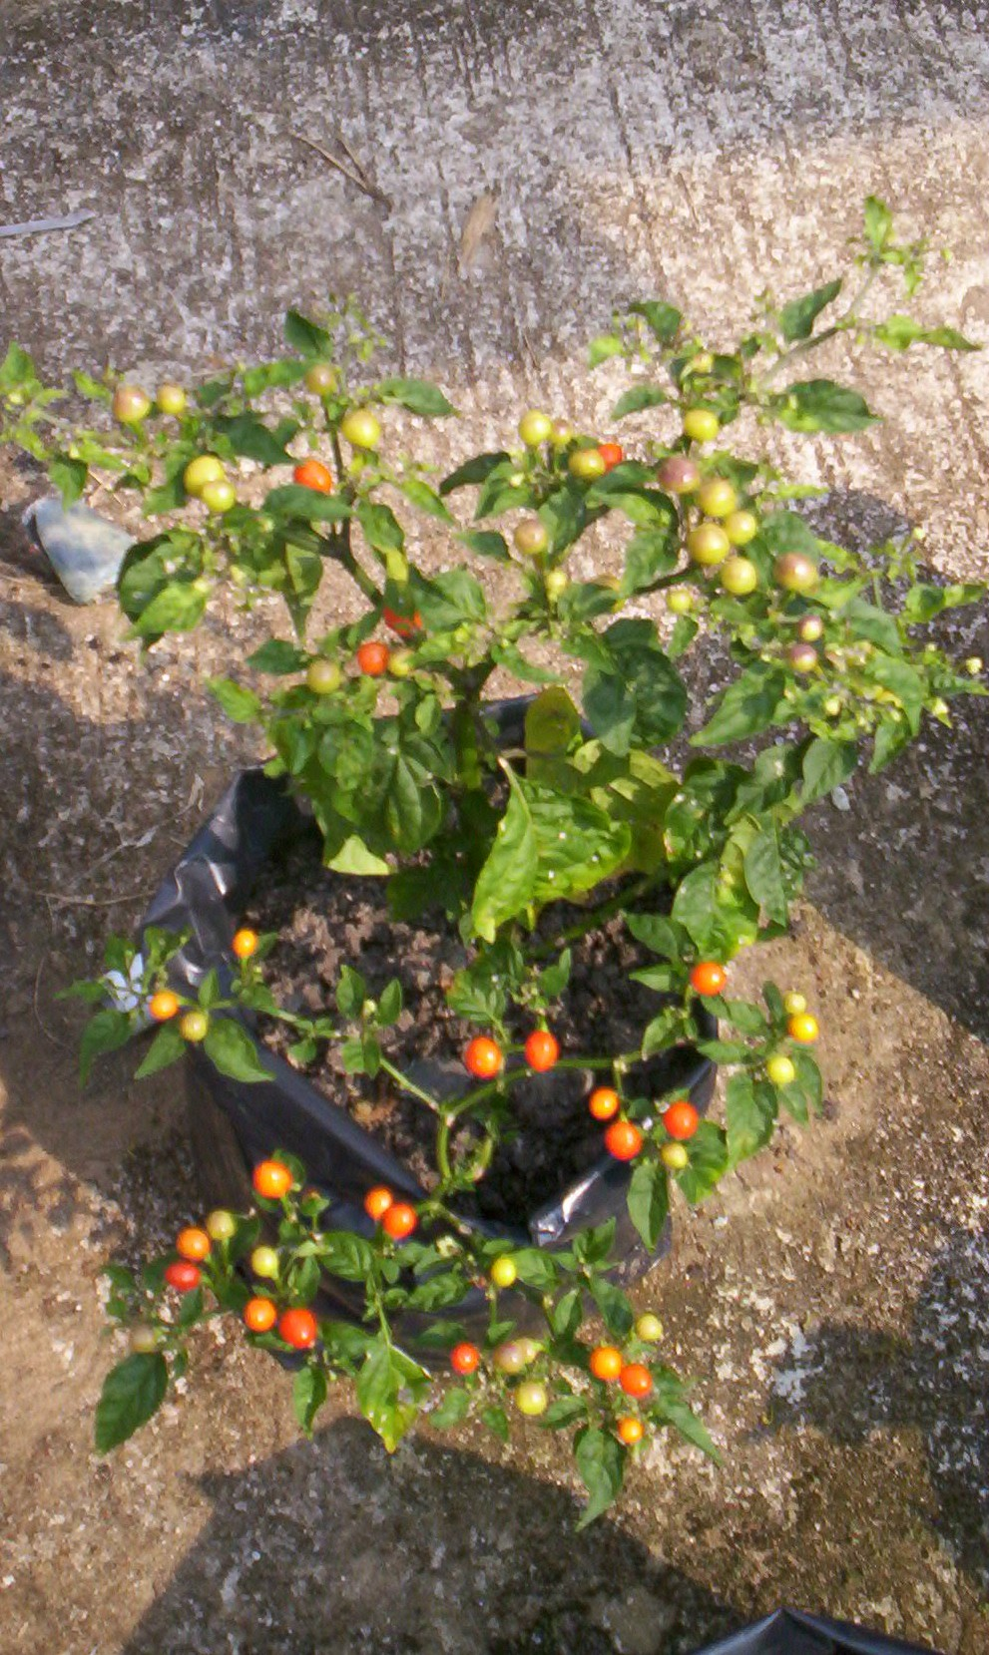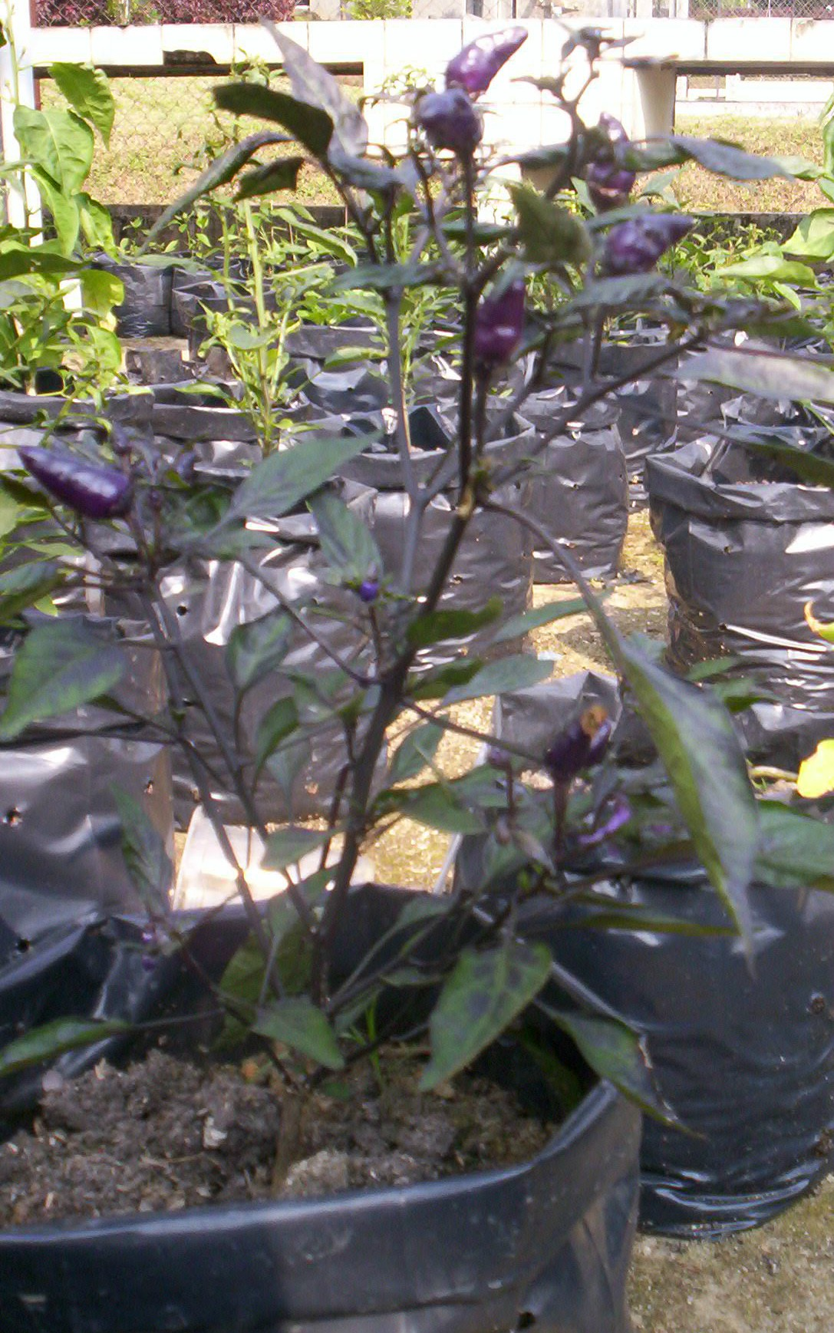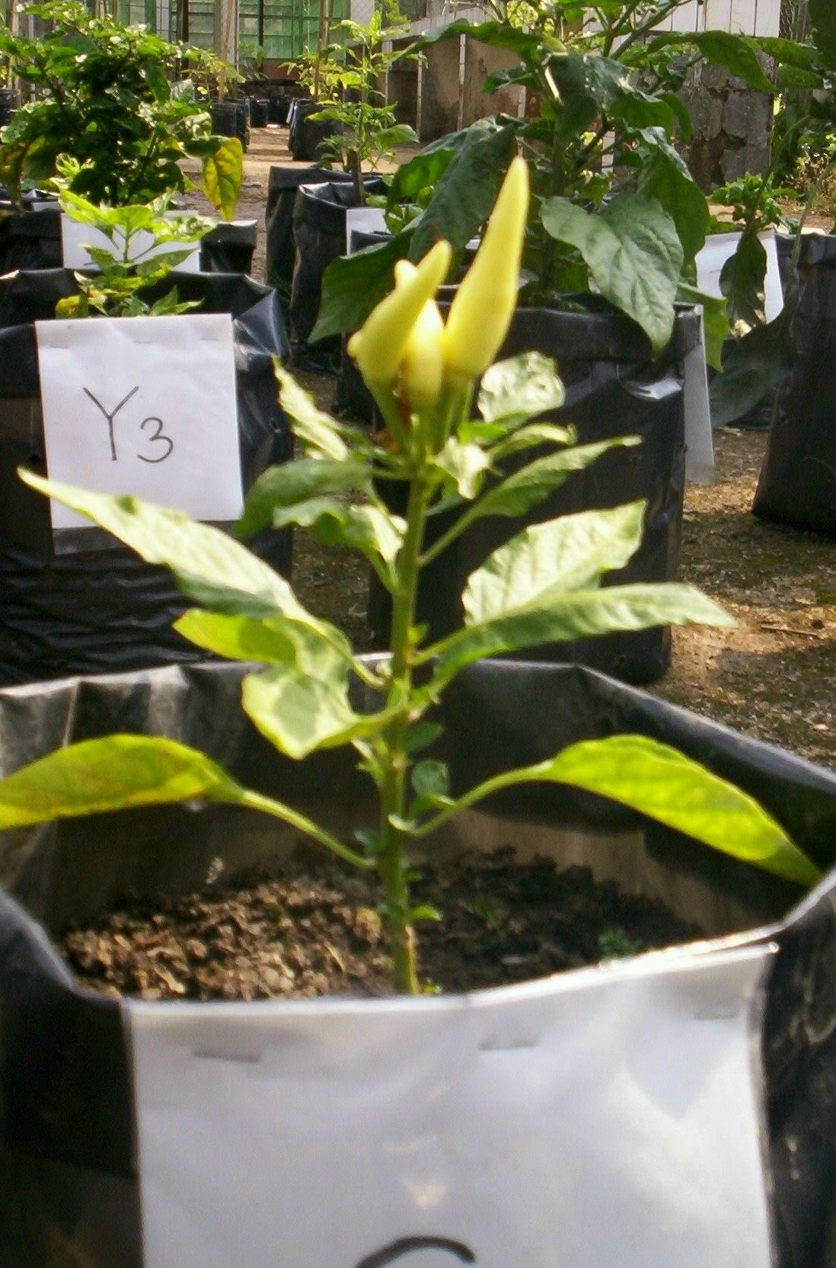
Gambar 2. Morfologi beberapa tanaman cabai.

VI. KESIMPULAN DAN SARAN

A. Kesimpulan
Berdasarkan hasil penelitian ini, sementara dapat disimpulkan :
- Terlihat adanya perbedaan ataupun kesamama morfologi, dan fisiologi diantara 100 isolat jamur penyebab antraknose pada tanaman cabai yang diisolasi dari berbagai daerah di Sumatera Barat. Sedangkan perbedaan genetiknya belum didapatkan hasilnya, karena akan dilaksanakan .
- Terlihat adanya perbedaan ataupun kesamaan morfologi dari 136 genotipe cabai yang di ekplorasi dari berbagai daerah di Sumatera Barat dan Lembang. Sebagian genotipe cabai ini belum dapat dilakukan karaktersasi morfologinya, karena tanaman cabai tersebut terserang kutu daun dan virus.
- Dari 4 isolat jamur yang diuji (2 dari dataran tinggi dan 2 dari dataran rendah) ternyata semuanya dapat menimbulkan antraknosa, sedangkan ada genotipe cabai tahan terhadap jamur Colletotrichum spp. Dalam artian ada terjadi interaksi kompatibilitas an inkompatibiltas antara isolat jamur dan inang.

B. Saran
Jangka waktu penelitian ini terlalu singkat, dan untuk itu disarankan agar jangka waktu penelitian paling kurang 10 bulan.

ARTIKEL PENELITIAN

V

KOMPATIBILITAS INTERAKSI INANG-PATOGEN
ANTARA GENOTIPE-GENOTIPE ISOLAT JAMUR
PENYEBAB ANTRAKNOSE DAN GENOTIPE-GENOTIPE TANAMAN CABAI

Oleh:

Dr. Sc. Agr. Ir. Jamsari, MP
Ir. Darnetty, MSc
Nurwanita Ekasari putri. Sp

DIBIAYAI : DIREKTORAT JENDERAL PENDIDIKAN TINGGI
SURAT PERJANJIAN NO: 005/SP3/PP/DP2M/II/2007
DIREKTORAT JENDERAL PENDIDIKAN TINGGI
DEPARTEMEN PENDIDIKAN NASIONAL

FAKULTAS PERTANIAN
UNIVERSITAS ANDALAS
TAHUN 2006

